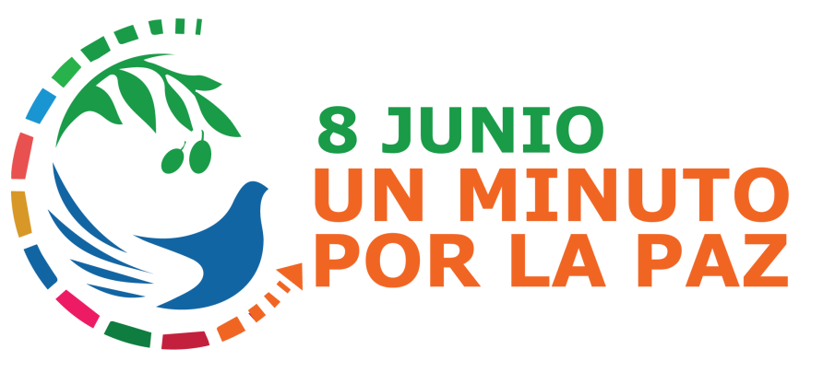

**Eva Fernández Mateo**

*Coordinadora del Secretariado FIAC*

Esta iniciativa surge a raíz del encuentro que el 8 de junio de 2014, el Papa Francisco promovió en los Jardines Vaticanos. Un encuentro para invocar la paz con el entonces presidente de Israel, Shimon Peres, el presidente de la Autoridad Nacional Palestina, Maḥmūd ʿAbbās – Abu Mazen, y en presencia del patriarca de Constantinopla, Bartolomé I.

Para apoyar el encuentro y, desde entonces, cada año, en recuerdo de este acontecimiento, el 8 de junio a las 13.00 horas, el Foro Internacional de Acción Católica, junto con la Acción Católica Italiana, la Acción Católica Argentina y la Unión Mundial de Organizaciones Femeninas Católicas (UMOFC), propone a todos detenerse un minuto, estén donde estén.

A lo largo de estos años se han unido diferentes organizaciones a esta iniciativa, y con la idea de que cada vez se sumen más personas, a partir de 2019, junto con la página de Facebook e Instagram de UN MINUTO POR LA PAZ, se ha creado también un logotipo común con una paloma, símbolo universal de paz y novedad, el olivo y el círculo abierto, con los colores que indican los continentes y una flecha que invita a asumir nuestra responsabilidad y trabajar en favor de la justicia y paz, allí donde vivimos, con un horizonte abierto.

UN MINUTO POR LA PAZ puede parecer un mensaje demasiado simple, pero quiere ser un signo que nos pueda unir a creyentes y no creyentes en el deseo de paz que todos tenemos, un signo que nos anime a acciones concretas para construir la paz, un signo que ayude a compartir las muchas situaciones de conflicto en las que se encuentran demasiados pueblos, tanto los conocidos como los menos conocidos. Y, lamentablemente, duele reconocer que los conflictos han aumentado o se han recrudecido.

La Acción Católica está presente en algunos de los lugares en los que se viven situaciones de conflicto, recibimos información directa de nuestros hermanos que viven en condiciones tan difíciles. Qué diferente es poner rostro al sufrimiento de las personas y no son sólo ver números. Reforcemos nuestro compromiso por la paz en cada lugar del mundo.

En primer lugar, intensifiquemos la oración y la invocación por la paz. Al recordar los 10 años de UMPP, el 8 de junio de 2024, propusimos mantener una cita mensual y así, el día 8 de cada mes, hemos tenido presente algún lugar concreto en situación de conflicto junto al testimonio de un santo o beato que nos estimula a trabajar en la paz hasta llegar al próximo domingo, 8 de junio de 2025, lanzando este lema: “La paz comienza contigo. Y conmigo. Ahora” subrayando tres palabras: Humanidad, diálogo, y bien común.

Al mismo tiempo, queremos expresar nuestra solidaridad y sentimos la urgencia de formar a las personas para ser agentes de paz y reconciliación, como se desprende de los vídeos que hemos recibido con testimonios de Colombia, Burundi, Ucrania, Myanmar y Nazaret. Durante el Congreso del próximo domingo podremos ver una síntesis de ellos. Desde la Acción Católica queremos impulsar procesos formativos, para niños, jóvenes y adultos que nos ayuden a ser constructores de paz en la vida cotidiana y al mismo tiempo, capacitar a nuestros gobernantes para tomar decisines que permitan que el derecho internacional vuelva a ocupar un lugar destacado en la resolución y prevención de los conflictos. Esperamos que la celebración de este Congreso pueda ayudarnos en nuestro compromiso por la paz.

Desde la secretaría del FIAC, junto con Italia, participaremos presencialmente, en este Congreso Internacional personas de Argentina, Burundi, Filipinas, Malta, México, Rumanía, Senegal y España y nos acompañarán a través de las redes sociales personas de muchos más países. Todos unidos por la Paz.